INFORMACIJA APIE NUMATOMĄ VISUOMENEI SVARBAUS STATINIO PROJEKTAVIMĄ
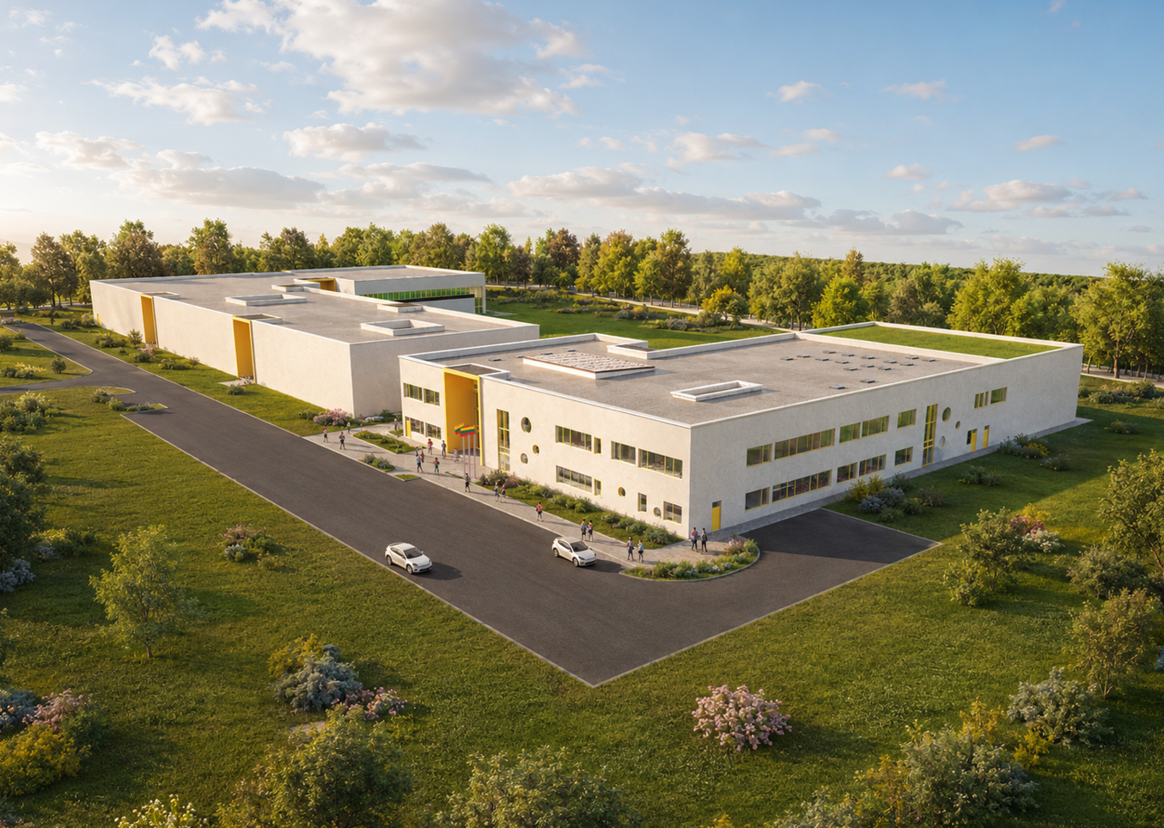
Projekto pavadinimas:
Mokslo paskirties pastato (visuomeninių pastatų paskirties grupės) Sendvario "Saulės" mokyklos Agilos g. 12, Trušelių k., Sendvario sen., Klaipėdos r. sav., statybos projektas

Statinio statybvietės adresas:
Agilos g. 12, Trušelių k., Sendvario sen., Klaipėdos r. sav.
Žemės sklypo esama ir (ar) numatoma pagrindinė naudojimo paskirtis ir būdas:
Žemės sklypo esama paskirtis: Kita.
Naudojimo būdas: Visuomeninės paskirties teritorijos.

Statinių esama ir (ar) numatoma pagrindinė naudojimo paskirtis
Statinio paskirtis: Mokslo.
Projektinius pasiūlymus parengusio projektuotojo (juridinio ar fizinio asmens) įgalioto atstovo, galinčio informuoti apie projektinius pasiūlymus, vardas, pavardė, elektroninio pašto adresas ir telefono numeris:
Projekto vadovas – Julius Dailydėnas, julius.dailydenas@projektuekspertai.lt, +370 685 70341, UAB “Projektų ekspertai”.
Statytojas (fizinio asmens vardo ir pavardės pirmosios raidės, juridinio asmens pavadinimas, juridinio asmens buveinės adresas, elektroninio pašto adresas, telefono Nr.):
Klaipėdos rajono savivaldybė, Klaipėdos g. 2, LT-96130 Gargždai, El. paštas: savivaldybe@klaipedos-r.lt, Tel. Nr.: +370 46 211116.
Susipažinimo su projektiniais pasiūlymais adresas, telefono numeris ir laikas, savivaldybės interneto svetainės adresas:
UAB “Projektų ekspertai” patalpose, Draugystės g. 19 - 341 kab., Kaunas, iki 2026 m. rugsėjo 11 d., I-V nuo 9:00 iki 16:00 val. iš anksto susitarus arba Klaipėdos rajono savivaldybės interneto svetainėje adresu: https://klaipedos-r.lt/svetaines-skelbimai/skelbimai-apie-visuomenei-svarbiu-statiniu-projektavima/
Informacija teikiama tel.: +370 677 45754.
Informacija, iki kada ir kaip iki viešo susirinkimo visuomenės atstovai projektuotojui gali teikti pasiūlymus dėl projektinių pasiūlymų:
Pasiūlymus dėl projektinių pasiūlymų galima teikti elektroniniu paštu: info@projektuekspertai.lt arba registruotu laišku adresu: UAB „Projektų ekspertai“, Draugystės g.19-341, LT-51230 Kaunas, per visą visuomenei susipažinti su projektiniais pasiūlymais skiriamą laikotarpį ir viešo susirinkimo metu.
Teikiant pasiūlymus projektuotojui turi būti nurodyta: vardas, pavardė (organizacijos pavadinimas), adresas, kiti ryšio duomenys, pasiūlymo teikimo data, informacija ir aplinkybės, kuo grindžiamas pasiūlymas.
Kur ir kada vyks viešasis susirinkimas (laikas, adresas):
2026 m. rugsėjo 15 d. 15:00 val.
Viešinimo procedūra vyks naudojant telekomunikacijų galinius įrenginius elektroninėje erdvėje tiesioginės garso ir vaizdo transliacijos (nuotoliniu) būdu.
Prisijungimo nuoroda: https://teams.live.com/meet/9380363415744?p=pK2KJ6zGmaLq63Z5N0

